**部署中心操作手册**

1. 安装环境要求

1.部署中心环境要求：

* 操作系统:Linux,
* jdk:1.8
* 内存:1G+
* 磁盘空间：1G+
* 开通ssh服务。

1. FTP服务器：

即软件仓库，用于存放需要部署的软件包。

* 磁盘空间：由软件包的大小和数量决定。

例如：需要部署10个微服务，每个微服务部署包100M，那就需要1G磁盘空间。如果还需要部署mysql，磁盘空间则需要1.5G，以此类推。

* 补充说明：前期如果对磁盘空间没有太大要求，可以将FTP服务器和部署中心放一台服务器。

3.部署软件的机器：

* Ssh服务：所有需要部署软件的机器都要对部署中心所在服务器开通ssh免密登录。
* 环境要求：取决于要安装的软件或微服务。

二、ssh免密

<https://www.cnblogs.com/xiaoaofengyue/p/8080639.html>

检查ssh服务是否安装rpm -q openssh-server，显示如下信息，证明ssh服务已安装



如未安装则按上述地址安装ssh、生成密钥、设置免密。

authorized_keys:存放远程免密登录的公钥,主要通过这个文件记录多台机器的公钥

　　　　id_rsa : 生成的私钥文件

　　　　id_rsa.pub ： 生成的公钥文件

　　　　know_hosts : 已知的主机公钥清单

　　　　如果希望ssh公钥生效需满足至少下面两个条件：

　　　　　　1) .ssh目录的权限必须是700

　　　　　　2) .ssh/authorized_keys文件权限必须是600

实例：要实现linux1机器能够免密登录linux2机器。

1.linux1机器上按上述连接安装ssh并生成密钥。

1.linux2机器上按上述连接安装ssh并生成密钥。

2.进入linux1机器的.ssh目录，将其id_rsa.pub内容拷贝到linux2机器.ssh目录的authorized_keys文件中。

2.1 通过ssh-copy-id的方式

　　　　命令： ssh-copy-id -i ~/.ssh/id_rsa.pub [ip/hosts]

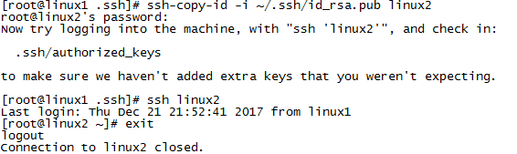

　　　　2.2　通过scp将内容写到对方的文件中

　　　　命令：scp -p ~/.ssh/id_rsa.pub root@<remote_ip>:/root/.ssh/authorized_keys

3.完成linux1免密登录linux2.

在linux1上运行：ssh linux2.ip

ssh免密方法

FTP服务器上安装FTP server端vsftp

部署中心服务器

cd ./ssh

将id_rsa.pub 拷贝到

应用服务器

cd ./ssh

上加auth_keys

./init.sh [ip] [port]

初始化指定ip端口机器参数

三、安装ftp服务

【**Linux搭建FTP服务器、配置和实现简单通过客户端连接的例子**】<https://blog.csdn.net/u014646984/article/details/44014989>

【**vsftpd安装和使用 Linux系统和window系统**】<https://blog.csdn.net/qq_35036995/article/details/80275226>

1. **首先安装vsftpd组件**

使用如下命令 rpm -qa |grep vsftpd 可以检测出是否安装了vsftpd软件，   
如果没有安装，使用YUM命令进行安装。

输入命令:

yum -y install vsftpd

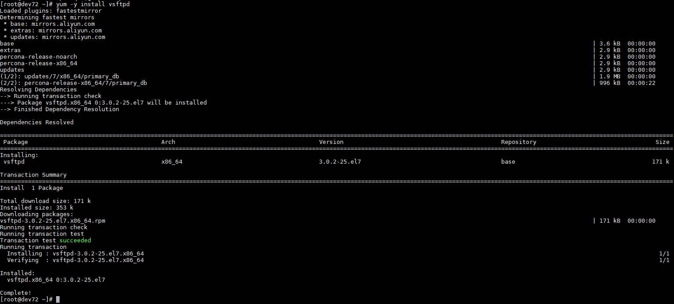

查看配置：

cd /etc/vsftpd/

cat vsftpd.conf

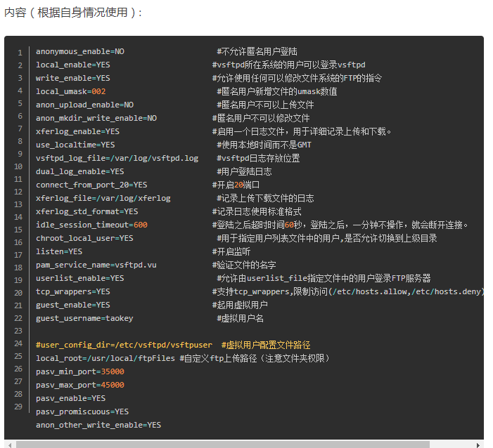

☐ 匿名登录设置，修改vsftpd.conf：

1. anonymous_enable=YES
2. userlist_enable=NO

☐ 重置ftp用户密码ftp/ftp：

1. passwd ftp

2.创建虚拟用户

　　(1)选择在根或者用户目录下创建ftp文件夹：mkdir /var/ftp

　　(2)添加匿名用户：useradd ftpuser -d /var/ftp -s /sbin/nologin

　　(3)修改ftpfile权限：chown -R ftpuser.ftpuser /var/ftp

　　(4)重设ftpuser密码：passwd ftpuser

原文链接：<https://blog.csdn.net/qq_35036995/article/details/80275226>

☐ 五、常用命令

1. 1.启动：sudo service vsftpd start
2. 2.关闭；sudo service vsftpd stop
3. 3.重启：sudo service vsftpd restart

☐ 创建repo的软链接到ftp数据目录

1. 用winscp工具将压缩包（测试环境压缩包为：deploy-center-test，生产环境压缩包为：deploy-center-prod）下/repo目录上传到ftp服务器根目录/var/ftp/pub下。
2. 进入ftp服务器根目录/root，创建软连接：ln -s /var/ftp/pub/repo repo/

☐ 六、检查ftp连接

进入应用服务器，使用命令ftp ftp服务器IP进行连接检测。

用户名：ftp

密码：之前重置的ftp密码

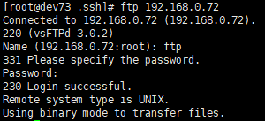

如上图所示，出现Login successful证明连接成功。

四、脚本编码问题

windows系统里编辑的脚本sh文件上传到linux上会有问题，需要进行编码转换。

<https://www.cnblogs.com/lucky-heng/p/10679900.html>

yum install -y dos2unix

dos2unix *.sh

五、初始化应用服务器

☐ 本地登录ftp，资源管理器或浏览器输入如下地址（用户名/密码：ftp/ftp）：

1. 示例：<ftp://192.168.0.72>

☐ 拷贝repo目录到ftp服务器的ftp目录下。

1. 用winscp工具将本地项目下/repo目录上传到ftp服务器根目录/var/ftp/pub下。
   1. 注意：上传前必须配置init.sh文件的ftp参数！
      * 1. CC_FTP_SERVER=ftp服务器IP地址
   2. CC_FTP_PORT=ftp服务器端口
   3. CC_FTP_ROOT=ftp服务器中ftp根路径
   4. CC_FTP_USER=ftp用户名
   5. CC_FTP_PSWD=ftp密码
2. 进入ftp服务器根目录/root，创建软连接：ln -s /var/ftp/pub/repo repo

☐ 拷贝deploy-center目录到部署中心服务器的根目录/root下。

1. 用winscp工具将压缩包（测试环境压缩包为：deploy-center-test，生产环境压缩包为：deploy-center-prod）下/deploy-center目录上传到部署中心服务器根目录/root
   1. 注意：部署中心服务器需要jdk1.8环境，如未安装，请使用压缩包中的jdk1.8.0_221目录下的安装包进行安装！

☐ 先对ftp服务器上所有脚本授权并转换格式：关键步骤

注：windows上编辑的脚本上传到linux必须转换格式：

1. cd /root/repo和/root/repo/script和/root/repo/modules
2. chmod u+x *.sh
3. dos2unix *.sh

1. 启动部署中心

进入部署中心服务器中的deploy-center目录，使用命令sh ./runTest.sh &在后台启动部署中心。

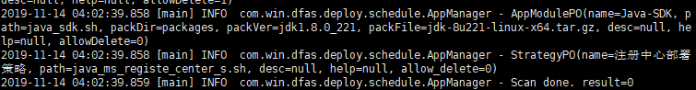

当上图所示日志打印完成之后，ctrl+c退出控制台，此时部署中心已成功启动。

也可使用命令ps -ef|grep deploy-center检查部署中心是否启动完成。



见到如上图所示信息，证明部署中心已成功启动

1. 手动部署反部署应用

初始化应用服务器：

1. cd repo
2. ./init.sh 应用服务器IP 22

部署中心服务器上运行：

ssh -p 22 192.168.0.73 repo/scripts/java_ms_registe_center_s.sh deploy --PACK_DIR=packages/java_ms --PACK_VER=1.0 --PACK_FILE=dfas-register-5.1.3.33.jar --JDK_DIR=packages --JDK_VER=jdk1.8.0_221 --JDK_FILE=jdk-8u221-linux-x64.tar.gz

七、手动上传zip包解压到FTP仓库

☐ 打包。你到相应目录，如update目录下去执行（特别注意最后有个点“.”，意思是打包的时候不要把目录名打进去）：

1. zip -r upgrade.zip .

☐ 解压。将zip解压到ftp仓库/root/repo（-o表示覆盖）：

1. unzip -o upgrade.zip -d /root/repo/